协作图

协作图包含一组对象和以消息交互为联系的关联，用于描述系统的行为是如何由系统的成分合作实现的。在协作图中，类元角色（Classifier Roles）描述了一个对象，关联角色（Association Roles）描述了协作关系中的链，并通过几何排列表现交互作用中的各个角色。

组成协作图的元素

对象（Object）、消息（Message）和链（Link）这三个元素构成了协作图。协作图通过各个对象之间的组织交互关系以及对象彼此之间的连接表达对象之间的交互。

对象：

对象是角色所属类的直接或者间接实例。对象的角色表示一个或一组对象在完成目标的过程中所应起的那部分作用。在协作图中，不需要关于某个类的所有对象都出现，同一个类的对象在一个协作图中也可能要充当多个角色。

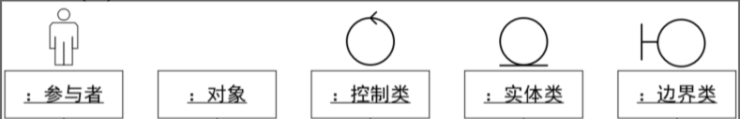

消息：

在协作图中，可以通过一系列的消息来描述系统的动态行为。从一个对象（发送者）向另一个或几个其他对象（接收者）发送信号，或由一个对象（发送者或调用者）调用另一个对象（接收者），并且都由三部分组成，分别是发送者、接收者和活动。

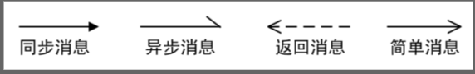

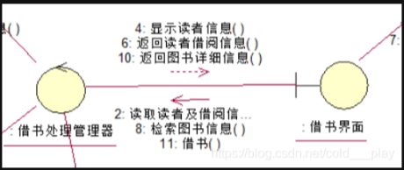

在协作图中，消息使用带有标签的箭头表示，它附在连接发送者和接收者的链上。链连接了发送者和接收者，箭头的指向便是接收者。

链：

协作图中的链表示两个或多个对象之间的独立连接，是对象引用元组（有序表），也是关联的实例。在协作图中，关联角色是与具体语境有关的暂时的类元之间的关系，关联角色的实例也是链，其寿命受限于协作的长短。

在协作图中，链的表示形式为一个或多个相连的线或弧。在自身关联的类中，链是两端指向同一对象的回路，是一条弧。为了说明对象是如何与另外一个对象进行连接的，可以在链的两端添加上提供者和客户端的可见性修饰。

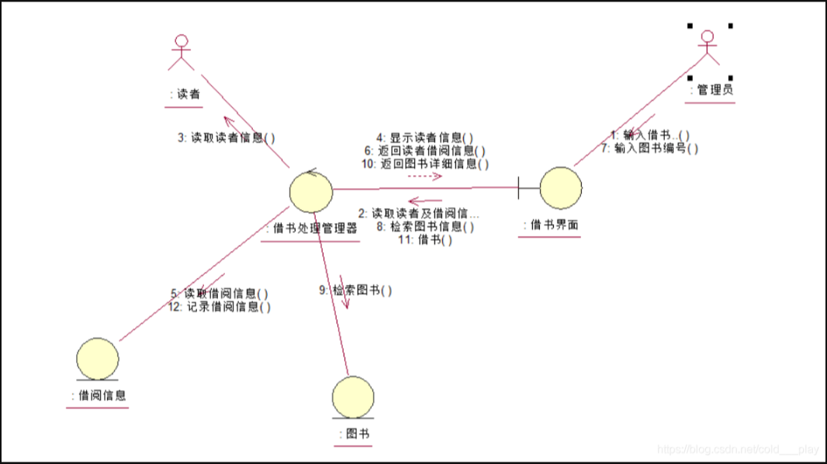

协作图的作用

协作图作为一种在给定语境中描述协作中各个对象之间组织交互关系的控件组织结构的图形化方式，在使用其建模时，可以将其作用分为以下三个方面。

通过描绘对象间消息的传递情况来反映具体的使用语境的逻辑表达。一个使用情境的逻辑可能是一个用例的一部分，或是一条控制流，这个序列图的作用类似。

显示对象及其交互关系的控件阻止结构。协作图显示了在交互过程中各个对象之间的阻止交互关系以及对象彼此之间的连接。与序列图不同，协作图显示的是对象之间的关系，并不是侧重交互的顺序，它没有将时间作为一个单独的维度，而是使用序列号来确定消息及并发线程的顺序。

协作图的另外一个作用是表现一个类操作的实现。协作图可以说明类操作中使用到的参数、局部变量以及返回值等。当使用协作图表现一个系统行为时，消息编号对应了程序中的嵌套调用结构和信号传递过程。

问:uml协作图的三个主要组成元素?

答：对象（Object）、消息（Message）和链（Link）

参考文献：<https://blog.csdn.net/cold___play/article/details/102698461>

<https://zhuanlan.zhihu.com/p/149269481>